**宮崎県作業療法士会　保険部アンケート調査報告**

**報告日：平成30年3月30日**

**報告者：宮崎県作業療法士会**

**平成30年に核施設によりご協力いただきましたアンケート調査の結果をご報告させていただきます。**

**調査期間：平成29年11月27日～12月27日**

**方法：質問項目によるアンケート調査　宮崎県内の作業療法士が在籍している186施設（平成29年度会員名簿参考）**

**回収率：40.3％（75/168施設）**

**＜作業療法士について＞**

問1．貴施設に所属する作業療法士数と経験年数

|  |  |
| --- | --- |
| 経験年数 | 作業療法士数 |
| 5年未満 | 91人 |
| 5年以上10年未満 | 106人 |
| 10年以上 | 102人 |

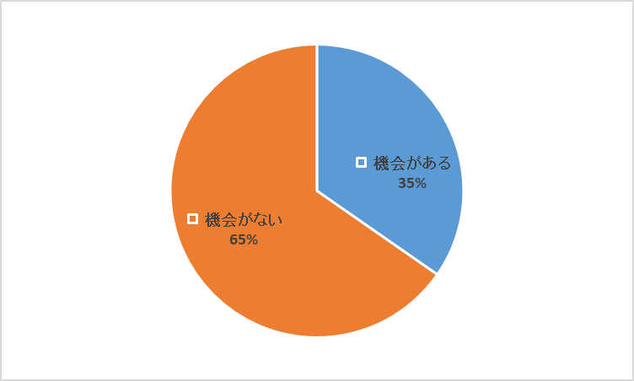　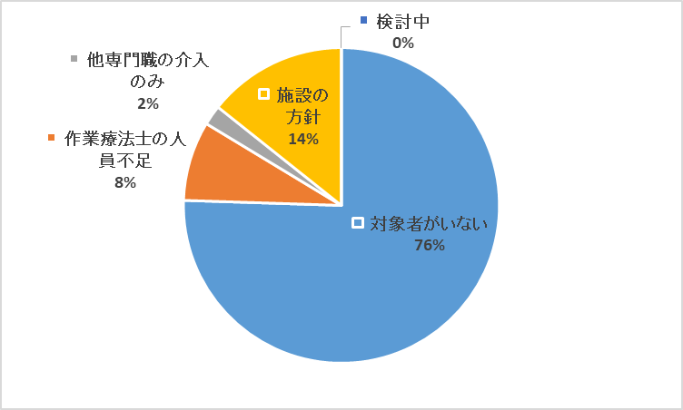

問3．がん患者を担当する機会がない理由について

問2．がん患者を担当する機会について

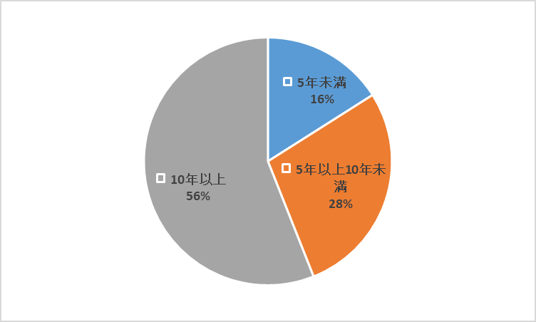

問4．がん患者に対する作業療法を算定できる作業療法士数と経験年数について

**＜がん患者に対する作業療法について＞**

**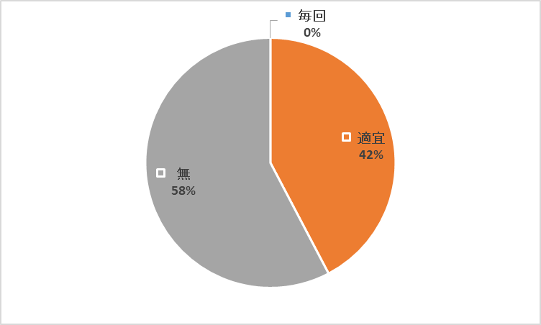　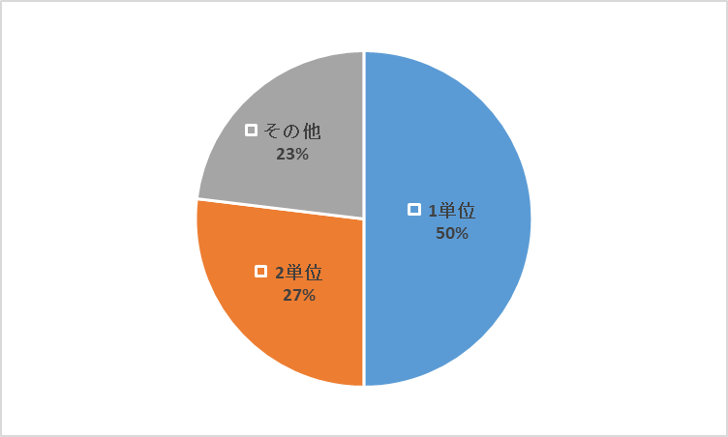**

問6．がん患者に対する一回あたりの作業療法単位数について

問5．手術前に作業療法は処方について

**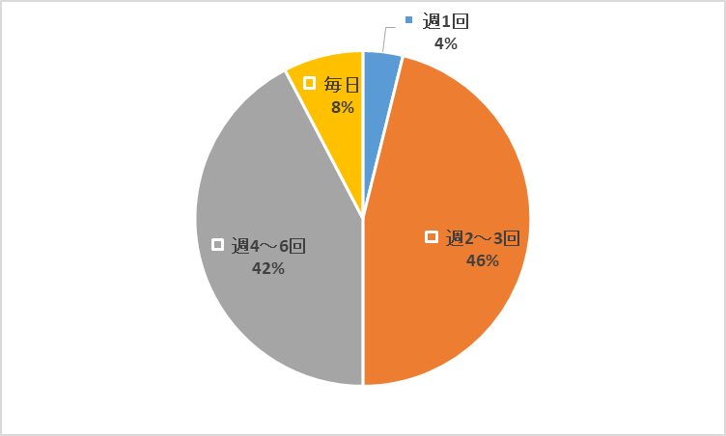　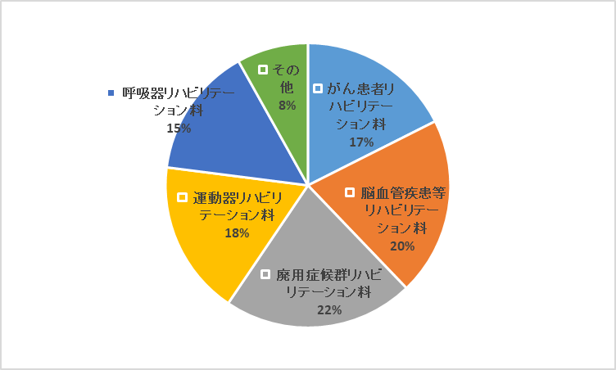**

問8．入院における診療報酬の請求について

問7．がん患者に対する作業療法の実施頻度について

**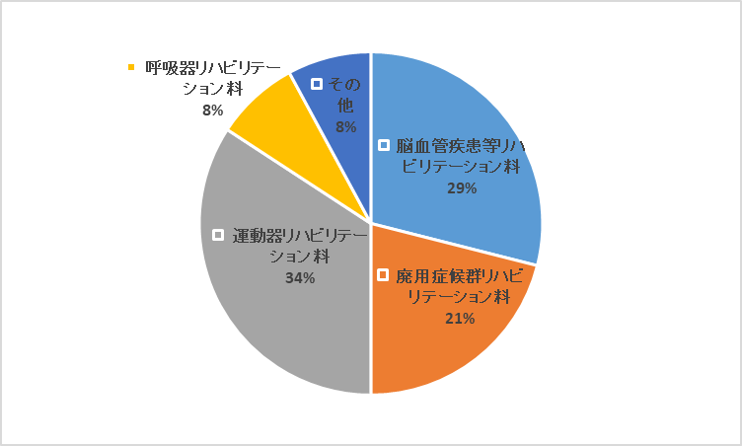　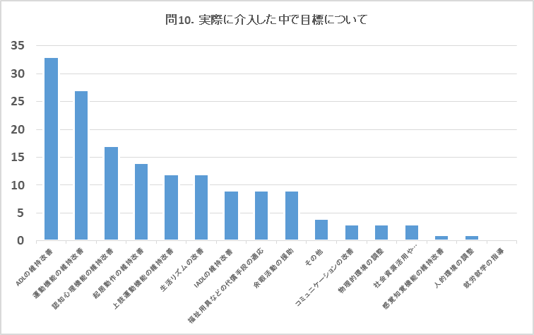**

問9．外来における診療報酬の請求

**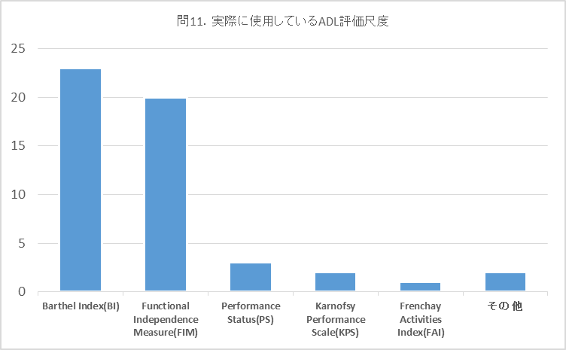　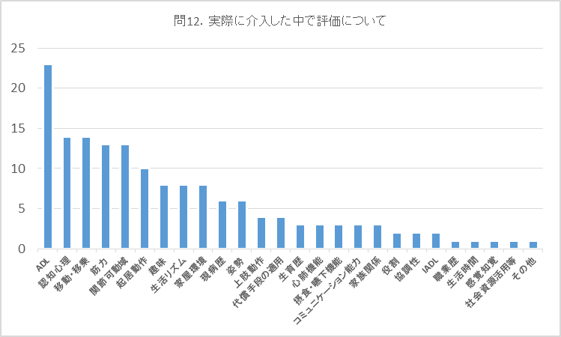**

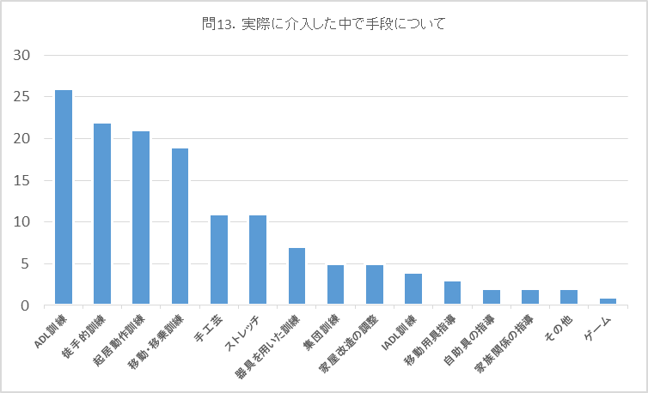

**＜患者様ついて＞**

**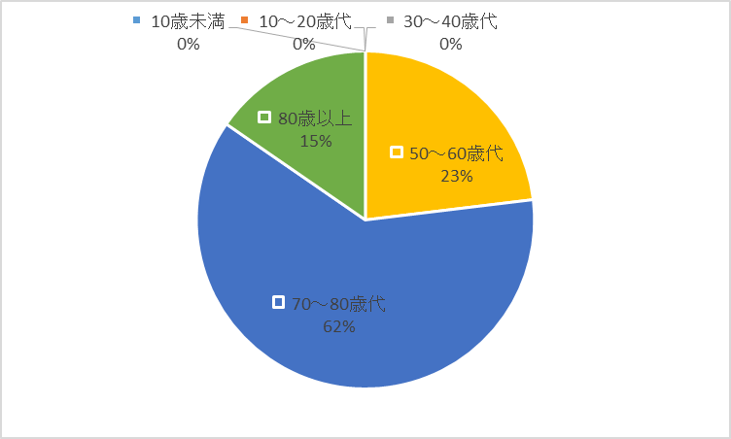　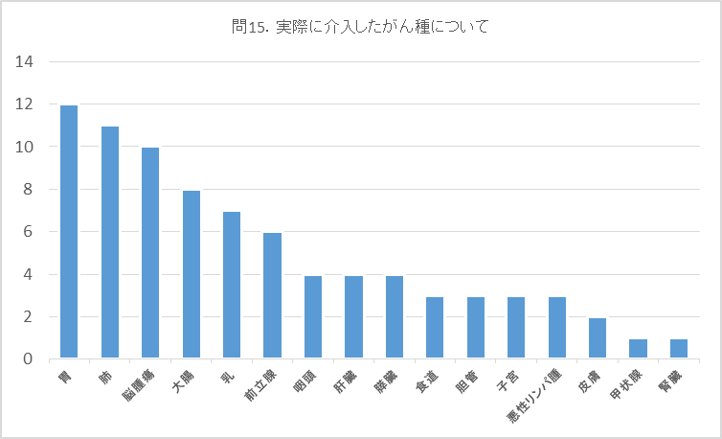**

問14．患者様の平均年齢について

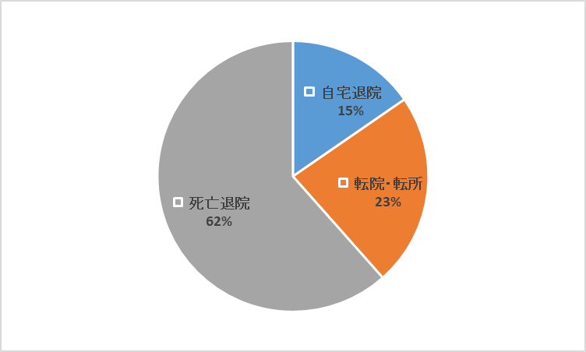

問16．患者様の転帰について

**＜施設について＞**

**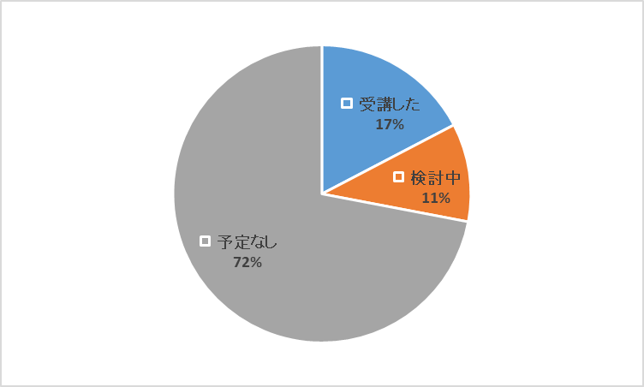　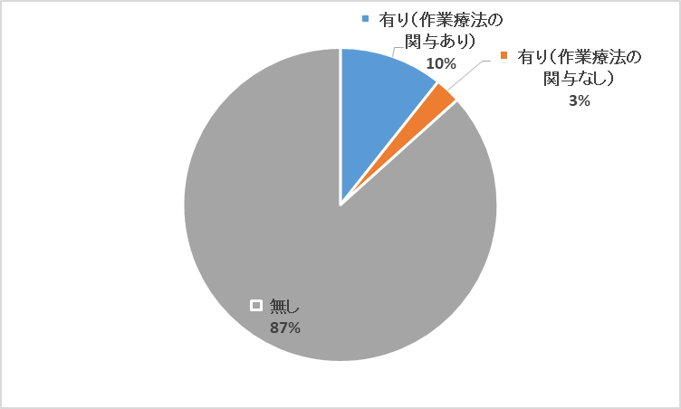**

問19．緩和ケアチームの有無について

問18．がん患者者リハビリテーションに関する適切な研修の参加状況について

**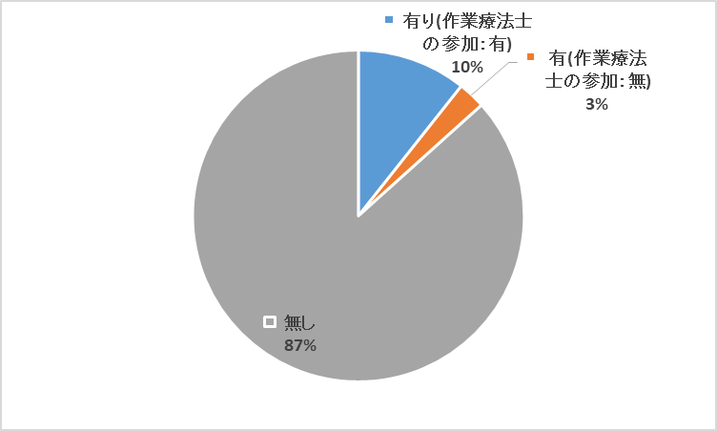　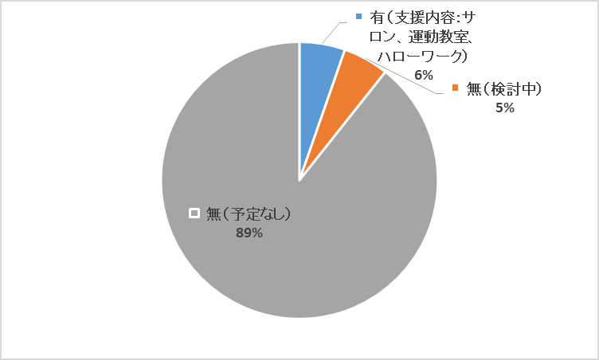**

問21．外来支援(サロン・勉強会・就労支援出張相談等)の有無について

問20．カンファレンス(がんリハカンファ・デスカンファ等)の有無について

今回の調査では回答数が少なく、全体の状況をそのまま表している数値とは言い難いことをはじめにお断りしておく。その中で、がん患者を担当する施設は35％で、内17％の施設ではがんリハの算定が可能であった。また、がん患者を担当する機会がない理由として、対象者がいないが圧倒的に多い。その他、必要性は感じているものの、施設の方針や人員不足といった施設の理解不足が影響していることも要因であった。作業療法については、術前の作業療法の割合は低く、提供単位数も1～2単位の割合が多かった。介入目的としては、がんそのものによる障害に加え、治療の過程においてもたらされる二次的な障害も考慮し、身体面だけではなく、精神面も目標とし、対象者がその人らしく生活する役割を担っている。施設の体制については、緩和ケアチームやカンファレンス(がんリハカンファ・デスカンファ等)に多くの作業療法士がチームに関与している。今後積極的にがん医療に参加し、経験を積み、作業療法の必要性をアピールしていくこが求められる。